İMBATLA DOL KALBİM
Tarık Dursun K.

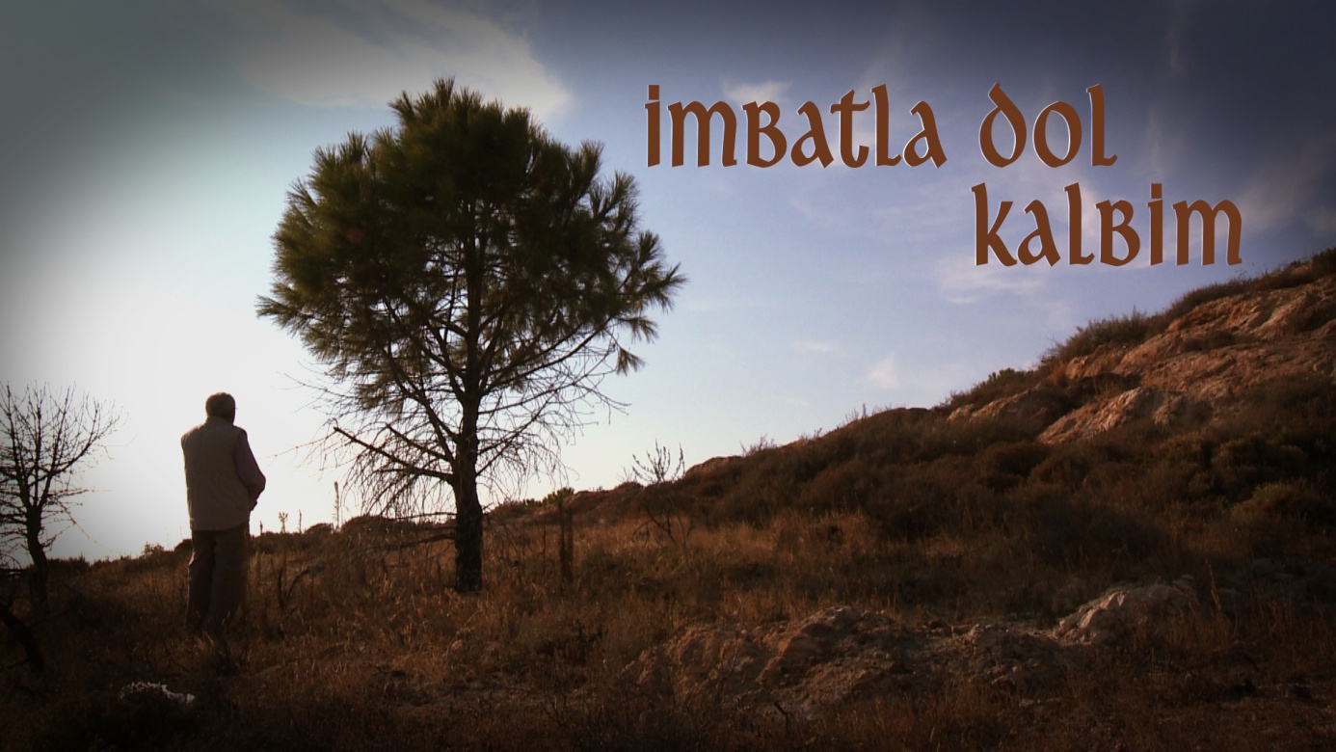
BİYOGRAFİK BELGESEL FİLM PROJESİ

Yönetmen: HİKMET YAŞAR YENİGÜN

YÖNETMEN : Hikmet Yaşar Yenigün
SENARYO : Hikmet Yaşar Yenigün, Nurhan Yenigün
SÜRE : 60 Dakika
GÖRÜNTÜ YÖNETMENİ : Hüseyin Özşahin
OYUNCULAR : Ali Oyal (Çocuk Tarık Dursun K.)
Aytar Kakınç (Genç Tarık Dursun K.)
Dilara Aybar (Tarık Dursun K.nın annesi Ayşe Hanım)
İbrahim Olam (Tarık Dursun K.nın babası Halit Bey)
SESLENDİRENLER : Altan Akışık (Aktör)
Mazlum Kiper (Aktör)
Hümay Güldağ Belgin (Aktrist)
DANIŞMAN : Yrd. Doç. Sühendan Kumcu (Okan Üniversitesi Sanat
Tarihi Bl. Bşk.)
MÜZİK : Taner Demiralp (Besteci-Aranjör)

FİLMİN KISA ÖZETİ

“İmbatla Dol Kalbim” adlı belgesel film, Türk Edebiyat tarihinin önemli isimleri arasında yer alan Tarık Dursun K. nın yaşamını ve sanatçı kişiliğini konu almaktadır. Parçalanmış ve sürekli göç eden bir ailenin en küçük çocuğu olan Tarık Dursun K. acılarla, yalnızlıklarla dolu bir çocukluk yaşar. Aile ve geçim derdi küçük yaşlarda omuzlarına çöker. Bu dönemde sarıldığı tek şey şiir ve edebiyat olur. İyi bir okur olarak yürümeye başladığı bu yolu ünlü bir yazar olarak sürdürür. Yaşadıklarını öykü ve romanlarına yansıtır. Edebiyatın çeşitli alanlarında eserler veren Tarık Dursun K. yazdığı senaryoları ve çektiği filmleriyle de Türk Sinema Tarihinde yerini almış bir sanatçıdır.

FİLMİN İNGİLİZCE KISA ÖZETİ

The documentary ‘Fill With The Sea Breeze oh My Heart’ tells about the life of an important figure of Turkish literature Tarık Dursun K., and gives us information about his character. Being the smallest member of a ripped away family, migrating without a pause undergoes a lonely and sorrowful childhood. Struggling to earn a living for his family, he holds tight to his pen and writes poems and stories and never quits literature. Starting as a good reader on this path, he becomes a great author. He reflects his past experiences, childhood sorrows to his stories, serves in multiple genres and types of literature. Tarık Dursun K. was also a contributing member of Turkish Cinema History writing screenplays and directing couple of movies.

YÖNETMENİN GÖRÜŞÜ

80 yıllık yaşamını yazmaya adamış, yazmayı nefes alıp vermekle bir tutmuş ülkemizin saygın sanatçılarından Tarık Dursun K. Anadolu köylerinden, kente uzanan geniş bir toplumsal çeşitlilik içinde yazan, öykü konularını ve kahramanlarını ilginç, canlı, gerçek yaşamdan süzülüp gelen kişiler üzerine kuran bir yazar.

Yarattığı kahramanlarda hep hayata tutunmaya çalışan, ezilen, dayanışma içinde olan, başkaldıran insan var. Toplumsal sorunları kahramanlarının kişisel dünyalarında sergileyerek, kıvrak anlatımıyla o kişileri bedensel ve ruhsal yapılarıyla betimlerken okurun beyninde hareketli resimler çizmeyi başarıyor. Yalın, duru Türkçesi ve kendine özgü diyaloglarındaki doğallık ve ustalık, okuru satırların arasından alarak adeta bir sinema salonuna götürüyor.

Tarık Dursun K. çağdaş dünyamızın modern bir anlatıcısı olarak halen 60 yıllık yazma serüvenini sürdürmeye devam etmekte ve insanın içindeki cevheri ortaya çıkarmaya çalışmaktadır.

Bu projenin kendisi hayatta iken yapılmasının bir vefa borcu olduğuna inanmaktayım.

Edebiyat alanında olduğu kadar sinema alanında da önemli eserleri Türk Sinemasına kazandıran Tarık Dursun K.nın geniş kitlelere anlatılmasının özellikle edebiyat ve sinema alanında uzun bir yolculuğa çıkacak olan genç kuşaklara örnek olacağı inancındayım.

Hikmet Yaşar Yenigün / Yönetmen 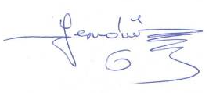
HİKMET YAŞAR YENİGÜN / YÖNETMEN - SENARİST

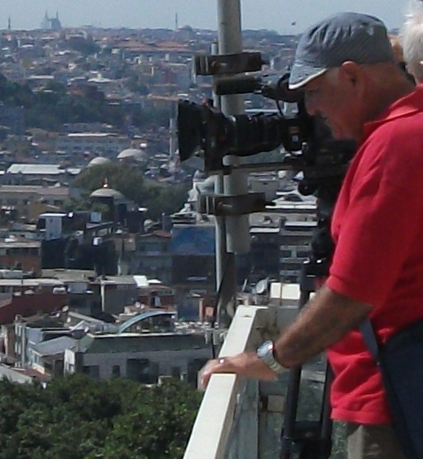

1970’de İstanbul Sinematek Derneği üyesi olarak derneğin düzenlediği çeşitli kurslara katılarak ilk sinema formasyonunu aldı. Amatör fotoğrafçı olarak çalışmalar yaptı çeşitli sergilere katıldı. 1972’de Türk Sinemasında aksesuar tasarımcısı olarak çalışmaya başladı. Işık ve kamera asistanı olarak Türk Sinemasında birçok filmde görev aldı. 1977’de İlhan Arakon yönetimindeki ABS Film Stüdyolarında laboratuar teknisyeni, ışıkçı ve kamera asistanı olarak çalıştı. 1980 - 1981’de İngiltere de sinema üzerine çalışmalar yaptı. 1982’de TRT adına gerçekleştirilen çeşitli TV dizilerinde yardımcı yönetmen olarak çalıştı. 1989’da İsveçli fotoğrafçı Per Guillaume Berggren’in Osmanlı döneminde İstanbul’daki yaşamını ve fotoğraflarını konu alan “Berggren Fotoğraflarında İstanbul” adlı 2 bölümlük belgeseli TRT adına gerçekleştirdi. 1992 yılına kadar free-lancer yönetmen olarak çeşitli belgesel filmler yaptı. 1994 yılında İBB. Kültür A.Ş de Habitat Konferansı, Cumhuriyetin 75. Yıl Kutlamaları ve Osmanlının 700. Yıl Kutlamaları için çeşitli belgesel filmler gerçekleştirdi. 2000 yılında Türkiye’nin sembolü olan lale çiçeğinin Asya’dan başlayarak Anadolu’ya oradan da Hollanda’ya uzanan tarihsel öyküsünü konu alan “Lale Doğunun Işığı” adlı dramatik belgeselin çekimlerine başladı. 2003 yılında tamamlanan belgesel 45 ülkede “Light of The East” gösterime girerek 110 TV kanalında yayınlandı. 2010 yılında İstanbul Avrupa Kültür Başkenti Projesinde “Topkapı Sarayı, İstanbul Arkeoloji Müzesi, Türk-İslam Eserleri Müzesi ve Ayasofya” üzerine 4 belgesel film yaptı. Halen bağımsız yönetmen olarak çalışmalarını sürdürmektedir.

Filmografi

Berggren Fotoğraflarında İstanbul 70’ Belgesel 1989
Çevre ve İnsan 76’ Belgesel Dizi 1991
Büyüler - Tılsımlar 82’ Belgesel Dizi 1992
İstanbul 22’ Belgesel 1995
Dünyanın Sıfır Noktası 25’ Belgesel 1996
Ateş Çiçekleri 18’ Belgesel 1996
Kubbeler Senfonisi - Süleymaniye 28’ Belgesel 1997
Sudaki Yansımalar 28’ Belgesel 1998
Yeditepe Camileri 54’ Belgesel 1999
Kuş Köşkleri 29’ Belgesel 2000
Eski Ustanın Yeni Arabaları 25’ Belgesel 2000
Ahmet Hamdi Tanpınar 45’ Belgesel 2001
Lale Doğunun Işığı 52’ Belgesel 2003
Ayasofya 28’ Belgesel 2010
Topkapı Sarayı 31’ Belgesel 2010
Türk-İslam Eserleri Müzesi 27’ Belgesel 2010
Arkeoloji Müzesi 30’ Belgesel 2010

Katıldığı Festivaller

Ateş Çiçekleri II Festival Internationde Del Cinema Archeologico Di İstanbul 1999
Kuş Köşkleri II Festival Internatıonde Del Cinema Archelogico Di İstanbul 1999
Kuş Köşkleri 15. Festival International du Film Ornithologiqu Festival France 1999
Kuş Köşkleri Uluslararası Çevre Filmleri Festivali Bodrum 1999
Kuşköşkleri Samos Film Festivali Greece1999
Sudaki Yansımalar Samos Film Festivali Greece 1999
Lale: Doğunun Işığı New York Film Festivals U.S.A 2004

Aldığı Ödüller

Küçük Ağa Türk Edebiyatı Vakfı “Yılın En Başarılı Dizisi” / Yardımcı Yönetmen Ödülü 1985 İSTANBUL
Kuş Köşkleri 11. Festival Internationde Del Cinema / Archeologico Di İstanbul 1993 Premio İSTANBUL
Lale: Doğunun Işığı New York Film Festivals 2004 U.S.A / Tarih ve Toplum Ödülü

BELGESEL FİLM DÜŞÜNCESİ
Tarık Dursun K. 82 yıllık yaşamını yazmaya adamış, yazmayı nefes alıp vermekle bir tutmuş ülkemizin saygın edebiyatçılarından biri. Eserlerini Anadolu köylerinden, kente uzanan geniş bir toplumsal çeşitlilik içinde yazmış, öykü konularını ve kahramanlarını ilginç, canlı, gerçek yaşamdan süzülüp gelen kişiler üzerine kurmuş has bir yazar.
Yarattığı kahramanlar hep hayata tutunmaya çalışan, ezilen, dayanışma içinde olan, başkaldıran insanlar. Tarık Dursun K. toplumsal sorunları, kahramanlarının kişisel dünyalarında sergileyerek, kıvrak anlatımıyla o kişileri bedensel ve ruhsal yapılarıyla betimlerken okurun beyninde hareketli resimler çizmeyi başarıyor. Yalın, duru Türkçesi ve kendine özgü diyaloglarındaki doğallık ve ustalık, okuru satırların arasından alarak adeta bir sinema salonuna götürüyor.
Tarık ağabeyi bir okuru olarak tanıyor ve eserlerini büyük bir hayranlıkla okuyordum. Yücel Çakmak’lıya asistanlık yaptığım 1986 yılında TRT adına gerçekleştirdiğimiz, Bosna halk hikâyesi olan “Alişle Zeynep” adlı dizi filmin senaryosunu yazıyordu. O dönemde tanışmıştık ve uzun zamandır görüşmemiştik.
Geçen yıl okuduğum bir romanını sinemaya uyarlamak istediğimi söylediğimde memnuniyetle karşıladı ve görüşmek üzere beni İzmir’e davet etti. Uzun uzun sohbet ettik. Romanı istediğim gibi senaryolaştırabileceğimi ve dilediğim gibi üzerinde değişiklik yapabileceğimi söyledi.
Bu arada filmden önce kendisiyle ilgili bir belgesel film yapma düşüncesi ortaya çıktı. Kendisine söylediğimde çok heyecanlandı ve böyle bir projeyi yapıp yapamayacağımızı sordu. Ben de yapabiliriz dedim. Sonunda Kültür Bakanlığı Sinema Genel Müdürlüğünün ve Foça Belediyesinin destekleriyle çalışmalara başladık. Belgeselin ön araştırmaları İstanbul ve İzmir’de 6 ay sürdü. Ağustos ayında başladığımız çekimler Kasım ayında tamamlandı. Belgeselde Tarık Dursun K. nın yaşamı, çocukluğu, yazarlık serüveni, evliliği, gazeteciliği, sinemacılığı yer yer kısa canlandırmalarla anlatıldı. Gençliğini oyuncu olan ağabeyi Faruk Kakınç’ın oğlu Aytar Kakınç babasını tiyatro ve dizi oyuncusu İbrahim Olam canlandırdı.
Dostları Doğan Hızlan, Atilla Dorsay, Halit Kakınç, Ahmet Mekin, Feyzi Tuna, Ünal Küpeli, Ümit Elçi yaptığımız kısa söyleşilerle filme katkıda bulundular.
Tabi hikâye, roman, çocuk edebiyatı, derleme başta olmak üzere değişik alanlarda 200 ün üstünde kitap yazmış, 20 senaryoya imza atmış ve yönetmenlik denemesinde bulunarak 5 film çekmiş birinin yaşamı üzerine film yapmanın zorluklarını yaşadığımı söylemeliyim.
Böylesine farklı disiplinlerde çalışmış, başarılı olmuş ve edebiyat dünyasının Türk Dil Kurumu, Sait Faik, Orhan Kemal, Yunus Nadi, Sedat Simavi, İş Bankası gibi kurumların verdiği en büyük edebiyat ödüllerinin hepsini birden almış başka bir yazar pek yok. Tarık Dursun K. çağdaş dünyamızın modern bir anlatıcısı olarak halen yıllık yazma serüvenini sürdürmeye devam etmekte ve insanın içindeki cevheri ortaya çıkarmaya çalışmaktadır.
Bu projeyi kendisi hayatta iken yapmanın kendisine karşı bir vefa borcu olarak gördüğüm ve inandığım için gerçekleştirdim.
Her şeye rağmen zor fakat zevkli bir çalışma oldu. Çekimlerin bir kısmını yazın yaşadığı İzmir Foça’da gerçekleştirdik. Foça Belediye Başkanı Sayın Gökhan Demirağ’a ve Gazete Foça’ya çekim süresince ekibimize verdiği destekten dolayı teşekkür etmek isterim.
Tarık Dursun K. nın geniş kitlelere anlatılmasının özellikle edebiyat ve sinema alanında uzun bir yolculuğa çıkacak olan genç kuşaklara örnek olacağı inancındayım.
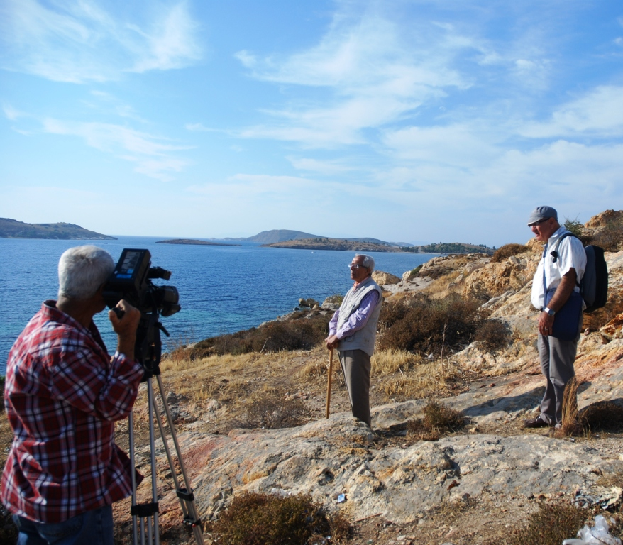
BELGESELİN YAKLAŞIM METNİ
Tarık Dursun Kakınç 1931’de İzmir Karşıyaka’da dünyaya gelir. İki çocuklu yoksul bir memur ailesinin küçük oğludur. İzmir ve çocukluğunun geçtiği Karşıyaka yazarın yaşamında ve eserlerinde yer alan önemli öğelerdir.
“...Çünkü ben Karşıyaka’da doğdum İzmir’de büyüdüm. Tanıklarım hala Tilkilik’tir, İkiçeşmelik’tir, Mezarlıkbaşı’dır, Bayramyeri’dir, Mumcukahvesidir, Namazgâh’tır, Yaygınyokuşu’dur, Topaltı’dır, Asri Sineması’dır, Lale Sineması’dır. Eşrefpaşa’daki büyük kahvede, gözlerimin önünde adam vurmuşlardı, unutmadım. Alireis mahallesindeki evimiz bir çıkmaz sokaktaydı; bahçesinde sarıerikle, incir ve turunç ağaçları olan, yediveren asmalı, çinko taraçalı iki katlı bir evdi. ...”
Asıl mesleği hattatlık olan babası Halit Bey memurdur ve II. Dünya Savaşının acımasız koşullarında memuriyetinin yanı sıra tabela yazarak ailesini ayakta tutmaya çalışır.
“Babam, 17 lira aylıklı bir maliye memuruydu o. Geceleri gaz lambasının ışığında miyop gözlerini kısarak çinkolar üzerine yağlıboya levhalar yazıyordu.”Doğruluk Bakkaliyesi”,”Tire Yerli, Mallar Pazarı”, “Çoban Kolonyaları Itriyat Deposu”.
Halit Bey geçim sıkıntısına daha fazla dayanamaz, 1939 yılında ailesini terk ederek İstanbul’a gelir ve Tramvay İdaresinde hattat olarak çalışmaya başlar. Bu işten emekli olarak 1970 yılında ölür.
Anılarındaki baba figürü, II. Dünya Savaşının sürdüğü yoksulluk ve çaresizlik dolu günlerde henüz 7 yaşında iken ailesine bakamadığı için İzmir’den kaçıp giden bir adamdır. Tarık Dursun yaşamı boyunca babasını affetmez ve görüşmez. Öldüğünü bile ailesine ve kardeşlerine avukatları Rekin Teksoy haber verir.
Yaşamı boyunca babasından hep utanç duyar. Öykülerinde ve romanlarında babayla giriştiği bu çatışmaya Freudien bir bakışla yaklaşarak yer verir. Soyadını K. olarak seçmesi de yine babasına duyduğu kin ve öfkenin bir ifadesidir.
Babasının evi terk etmesi, II. Dünya Savaşı ve annesinin ikinci bir evlilik yapması Tarık Dursun’un yaşamını derinden etkileyen üç önemli olaydır.
Muzaffer beyle ikinci evliliğini yapan annesi Ayşe Hanım, kız kardeşi Esin’i dünyaya getirir.
“...Annemin kırk yaşında çocuk doğurmasına çok şaşırmıştım, gücüme gitmişti. On üç yaşındaydım. Orta Okul birdeydim. Annemin Esin’le birlikte hastaneden çıkıp eve geldiklerinin haftasına arkadaşlarımdan para topladım, İstanbul’a ağabeyimin yanına kaçtım…”
Öğrenimi kısa süren Tarık Dursun K. küçük yaşta çalışma hayatına başlar. Yaşıtları sokaklarda oynarken, o köftecilik, otobüs biletçiliği, sinema gişeciliği gibi işlerde çalışmak zorunda kalır.
Üvey Babası Muzaffer beyin Ankara’da Ulusal Matbaaya Müdür olarak atanmasıyla aile Ankara’ya yerleşir. Ortaokuldaki Türkçe öğretmeni Rüştü Şardağ’ın etkisiyle edebiyata ve sanata ilgi duymaya başlar. Ağabeyi Faruk Kakınç’ın da şiirle uğraşması edebiyata yakınlaşmasında etkili olur. Ahmet Muhip Dranas’ın yönlendirmesiyle oniki yaşında masal derlemeleri yapmaya başlar. 1945 yılında henüz Ortaokul öğrencisiyken ilk hikâyesi “Kanlı Tehdit” “1001 Roman” adlı dergide kendi adıyla yayınlanır.
“…İlk telif hakkım on liraydı, ondört yaşımdayken, nüfus kâğıdım elimde, Samanpazarı postanesine ağabeyimle gitmiş parayı almıştık. Beş lirasını annem aldı. O parayla iki çuval mangal kömürü aldık bir eşekçiden. İki buçuk lirasını da “düşürürsün” dedi ağabeyim “ver bana ben saklarım onu” aldı. Geriye kalanıyla Ankara’daki Sümer Sinemasına birlikte gittik. Charles Boyer’in ” Cezayir Sevdalarını” seyrettik. Daha sonra “1001 Roman dergisinden üç yazar yetişti: Oktay Akbal, Yıldırım Keskin ve ben…”
Ailesinin tekrar İzmir’e dönmesiyle 1949 da İzmir “Anadolu Gazetesi” nde sayfa sekreterliği ve sanat sayfası hazırlamaya başlar. Bazı yazılarını da burada yayınlar.
Türk Edebiyatının 1950-1960 başkaldırı kuşağıdır Tarık Dursun K. Oktay Rıfat, Sait Faik, Orhan Kemal ve Yaşar Kemal’i hayranlıkla izler.
“…Ben Orhan Kemal’i usta belledim. Gerçi Sait Faik’in izini sürdüğüm de söylenmiştir. Katılmıyorum buna. Orhan Kemal bir tür Hemingway, Steinbeck ya da Gorki benzeriydi, ben öyle görüyordum…”
Hikâyeyi seçen Tarık Dursun K. eserlerinde köylü, kentli sıkışmış, düşmüş çaresiz, sömürülen insanların, küçük dünyalarındaki büyük umutları güçlü gözlemleriyle yalın bir gerçeklikle anlatır. Giderek edebiyat çevrelerinde adı duyulmaya başlar. Yazar dostlarıyla çeşitli edebiyat dergileri çıkarır, öykülerini, yazılarını ve çevirilerini burada yayınlar.
Sinema yazarın yaşamında özel bir yere sahiptir. Sinema eleştirileri yazar, yabancı dilden sinema kitapları çevirir.
“…Benim kuşağım “sinema kuşu” dur. Ucuz ve yalnız adam eğlencesinin tarihi kökeni yani… Diyeceğim sinema kuşağı ne yapmış etmiş kıyısından köşesinden sinemaya bulaşmıştır. Oyuncu olmuştur, yapımcı olmuştur, senaryocu olmuştur, yönetmen olmuştur... Bir İstanbul seferimde Osman Seden’le tanıştım, kuşağının en iyi sinema adamıydı. Asistanlık önerdi, kabul ettim…”
Böylece Tarık Dursun K. nın sinema serüveni başlamış olur. Senaryolar yazar, Ahmet Mekin’in kurduğu şirketin yönetmeni olarak ilk filmini çeker “Aramıza Kan Girdi”. Sezer Tansuğ filmle ilgili değerlendirmesinde şunları yazar “ Dil açısından batı sinemasına en yakın örnektir… Tarık Dursun göz dolduran, ferah, plastik unsurlara sahip mekânlar içinde tabii bir oyun, hareketli bir kamera ile en canlı, en kıvrak biçimde hikâyesini anlatır.”
Senaryolarında kadın-erkek ilişkilerindeki yozlaşma, köylü-ağa çatışması, yoksulluk, gecekondu yaşamı, ahlaki çöküntü konularını işler.1959 yılında Kurtuluş Savaşını konu alan “Düşman Yolları Kesti” adlı filmin senaryosundaki başarısı dikkat çeker. Sinemayla olan verimli ve başarılı ilişkisini 1990 lı yıllara kadar sürdürür.
1998’de eşi Nermin hanımı kaybeden Tarık Dursun K. içine kapanır. Bu dönemini “Dulevi” adlı kitabında anlatır. Halen İzmir’de yaşamını sürdüren Tarık Dursun K. yazarak edebiyat dünyamıza yeni eserler kazandırmaya devam ediyor. - Hikmet Yaşar Yenigün
İLETİŞİM:
Yönetmen: Hikmet Yaşar Yenigün 0554 529 85 64
E-mail: hikmetyasaryenigun@hotmail.com
hyyenigun@gmail.com

